Це було. Пройшло.
Слава Богу,
що живий
23 серпня
Європейський День пам’яті жертв сталінізму і нацизму

Декларація Європейського парламенту про проголошення 23 серпня Європейським днем пам’яті жертв сталінізму і нацизму:
Європейський парламент,
- Беручи до уваги Конвенцію Організації Об’єднаних Націй про незастосування терміну давності до воєнних злочинів і злочинів проти людства,
- Беручи до уваги наступні статті Конвенції Ради Європи про захист прав людини і основних свобод: Стаття 1 - Зобов’язання поважати права людини; Стаття 2 - Право на життя; Стаття 3 - Заборона катування і стаття 4 - Заборона рабства і примусової праці,
- Беручи до уваги Резолюцію 1481 (2006) Ради Європи Парламентської Асамблеї про необхідність міжнародного засудження злочинів тоталітарних комуністичних режимів,
- Беручи до уваги Правило 116 своїх Правил процедури,
А. тоді як пакт Молотова-Ріббентропа від 23 серпня 1939 між Радянським Союзом і Німеччиною розділили Європу на дві сфери, що представляють інтерес за допомогою секретних додаткових протоколів,
B. тоді як масові депортації, вбивства і полон вчинені в контексті актів агресії з боку сталінізму і нацизму потрапляють в категорію військових злочинів і злочинів проти людяності,
С. в той час як, відповідно до норм міжнародного права, законодавчі обмеження не застосовуються до воєнних злочинів і злочинів проти людяності,
D. в той час як вплив і значення радянського ладу і окупації, а також для громадян посткомуністичних держав мало відомі в Європі,
Е. в той час як стаття 3 Постанова № 1904/2006 / ЄС Європейського Парламенту та Ради від 12 грудня 2006 року встановлює на період з 2007 до 2013 року програму «Європа для громадян», щоб сприяти активності європейського громадянства (1) вимагає підтримки для дії програми «Активної Європейської Пам’яті», призначеної для запобігання будь-якого повторення злочинів нацизму і сталінізму,
1. пропонує 23 серпня оголосити Європейським днем пам’яті жертв сталінізму і нацизму, в цілях збереження пам’яті про жертви масових депортацій і знищень, і в той же час вкорінення і зміцнення демократії, зміцнення миру і стабільності на європейському континенті;
2. доручає своєму Голові направити цю декларацію, до парламентів держав-членів

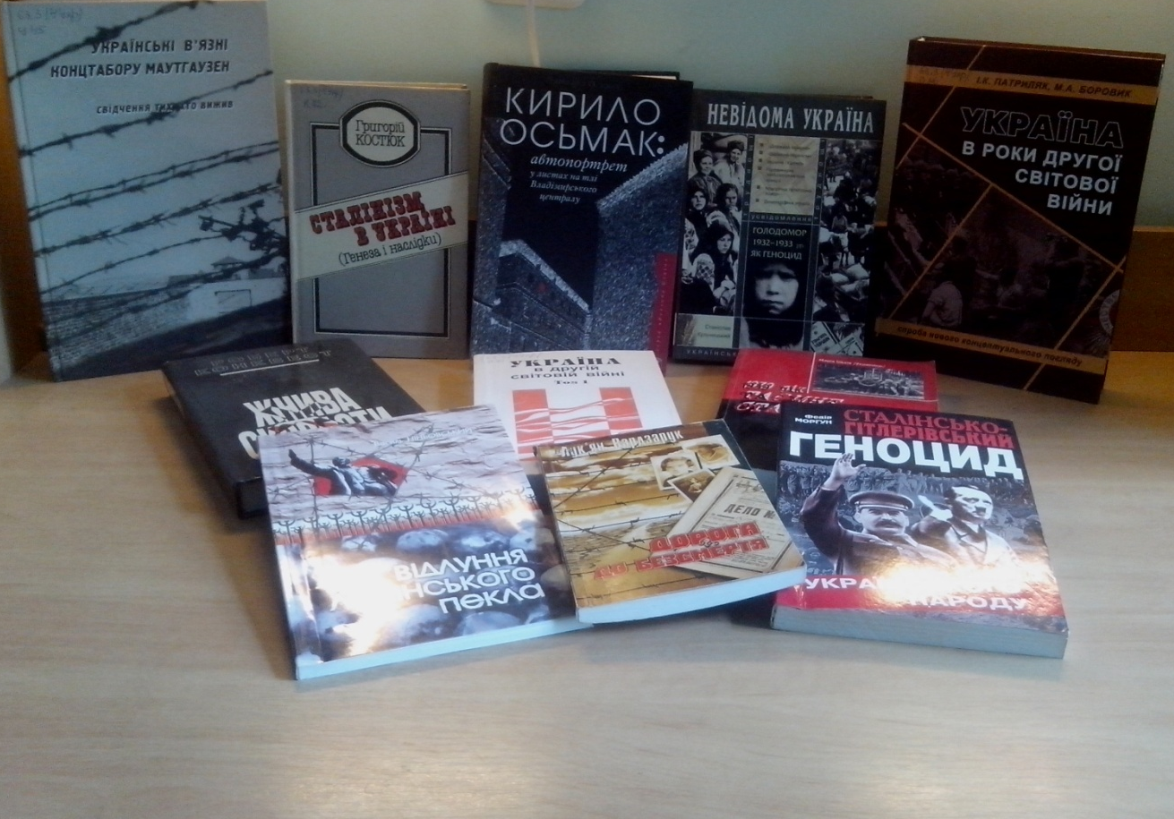

Список книг, представлених на виставці

1.Вардзарук Л. Дорога до безсмертя. / Л. Вардзарук .- Івано-Франківськ : Місто НВ , 2003 .- 204 [801].
«Дорога до безсмертя» - це збірка нарисів Лук’яна Вардзарука про репресії і репресованих на Івано-Франківщині під час комуно-московської окупації.

2.Ільків М. (Українець) 1939 рік. Таємне стає явним : документи і матеріали / М. Ільків .- вид. 2-ге .- Івано-Франківськ : СІМИК , 2011 .- 416с. - 978-966-8067-49-5 : 16 грн 80 к [70606, 70607, 70608, 70609, 70610, 2040бк]
Праця присвячена трагічним сторінкам історії, що в минулому мали назву "золотий вересень 1039". Дійсні факти періоду 1939-1941 років були приховані і сфальсифіковані. На основі численних документів авторка доводить, що встановлення радянської влади на Західній Україні було необхідне керівникам СРСР не для визволення, а для будівництва зони безпеки на цій території, яка мала стати трампліном для майбутнього загарбання некомуністичної Європи. Новий режим тут вкорінювався шляхом порушень прав людини - репресіями, депортаціями, відвертою русифікацією. Книга зацікавить усіх, хто не байдужий до історії рідного краю. 22.02.2012

3.Косик В. Україна в Другій світовій війні у документах. : Збірник німецьких архівних матеріалів.тт.I-IV / В. Косик .- Львів : оо.Василіянів "Місіонар" , 1997 [418-425]
Документи стосуються передусім політичного аспекту німецької окупації і боротьби та докладно з'ясовують політику гітлерівської Німеччини щодо України.

4.Костюк Г. Сталінізм в Україні (Генеза і наслідки : дослідження і спостереження сучасника /Г.Костюк; перекл. з англ. – К.: Смолоскип, 1995. – 508с.: портр. – бібліогр.: с.491-492
Книга Г. Костюка написана в 1950-х роках і у 1960 р. була опублікована англійською мовою у трьох видавництвах. У своїх дослідженнях і публіцистичних роздумах автор на підставі джерельних матеріалів переконливо доводить, що російський імперіалізм породив тоталітаризм - ленінізм-сталінізм - все державний режим репресій і терору.

5.Кульчицький С. Голодомор 1932-1933рр. Як геноцид. Труднощі усвідомлення / С. Кульчицький .- Київ : Наш час , 2007 .- 424с. .-(Невідома Україна) : 40грн90к [69974]
На підставі багатьох документів і свідчень автор встановлює, що Голодомор 1932-1933 років в українському селі являв собою результат замаскованої під хлібозаготівлі каральної акції з вилученням у селян всього наявного у них продовольства...

6.Моргун Ф. Сталінсько-гітлерівський геноцид українського народу. Факти і наслідки / Ф. Моргун - 4-те вид., перероб. і доп.- Полтава : Дивосвіт , 2008 .- 296с. : 13 грн 14 к [70175]
Моргун, майстер публіцистичної прози, із захоплюючими сюжетами переконливо показує і доводить, що головна спроба геноциду українського народу - Друга світова війна. Організаторами її виступили фюрер нацистів А.Гітлер і вождь більшовиків Й.Сталін

7.Ніньовський В. Відлуння ленінського пекла / В. Ніньовський .- Івано-Франківськ : Сіверсія , 2002 .- 142с.:фотогр. : б.к. [1077б.к.,1078б.к., 1778бк]
Правдива розповідь про пережите, про страшні криваві злочини, які чинили московсько-комуністичні завойовники в перших роках окупації Західної України, про жахливу долю багатьох в"язнів станиславівської тюрми

8.Осьмак Н. Кирило Осьмак: автопортрет у листах на тлі Владимірського централу. : біографічні нариси / Н. Осьмак .- К. : Ярославів Вал , 2014 .- 600с.: іл. .-(Persona Grata) .- 978-617-605-040-7 : 50 грн [71028]
"Листи Кирила Осьмака до рідних з Владімирського централу - документ неабиякої ваги і сили. Несвобода, регламентоване коло адресатів, суворе обмеження тематики, волевиявлення і думки, цензурний зашморг над кожним словом... Та все ж це єдине вікно у світ, єдина можливість подати свій голос, хоч якось виявити себе. Єдина надія, що тебе почують " на розпуттях велелюдних", така ефемерна і така коштовна ниточка зв'язку між близькими людьми, промінчик розкоші людського спілкування. Кирило Осьмак (1890-1970) - голова Української Головної Визвольної Ради (УГВР), знакова постать у новітній історії України, хоч і не достатньо знана серед українського загалу. Лише після здобуття незалежності завдяки доступу до табуйованої, спаплюженої інформації його ім'я посіло гідне місце у свдомості сучасного українця. 25.04.2015

9.Патриляк І.К., Боровик М.А. Україна в роки другої світової війни: спроба нового концептуального погляду / І.К., Патриляк .- Ніжин : Видавець ПП Лисенко М.М. , 2010 .- 590с. : бк [1277бк]
У книзі розглянуто найбільш суперечливі сторінки історії України періоду Другої світової війни. Велику увагу приділено висвітленню "української проблеми" напередодні і на початку світової війни, долі українських земель 1939-1940 рр., участі українців у фінській кампанії, бойовим діям і причинам поразки Червоної армії в битві за Україну в 1941 р., окупаційному режиму нацистів та їх союзників в Україні, українському визвольномсу рухові, діяльності радянського підпілля і партизанів та інше

10.Українські в'язні концтабору Маутгаузен : Свідчення тих, хто вижив / Упоряд. Т.В. Пастушенко, М.Ю. Шевченко та ін. .- К. : Видавництво імені Олени Телігт , 2009 .- 336с.:іл. .- 978-966-355-038-1 : бк [1302,1303 бк]
У книзі представлені спогади, листи та усні історії наших співвітчизників, які дають змогу пролити світло на особливий досвід перебування українських в'язнів в одному з нацистських концтаборів - Маутгаузені. У видання використано фотографії, документи та листи з фондів Національного музею історії Великої Вітчизняної війни 1941-1945 років. Автори присвячують книгу пам'яті тих, хто пережив воєнне лихолітя

Бібліотека ІППО Серпень 2016р.
